


PROGRAMAS SOCIALES DE UNIDAD DE LA NIÑEZ Y JUVENTUD

# | GESTION PARA LA COOPERACION | # Actividades Realizadas y reuniones | Zona Intervenida | Población Beneficiada | Fotografías | Estadísticas
1 | Taller de pintura en la casa de la Juventud | 20 clases | 7 comunidades | 105 | 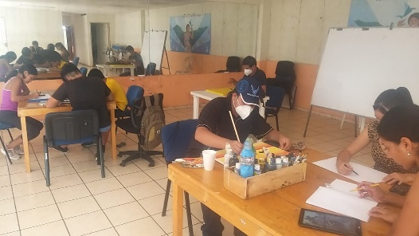
2 | Taller de pintura en los CDA | 10 clases | 3 comunidades |  | 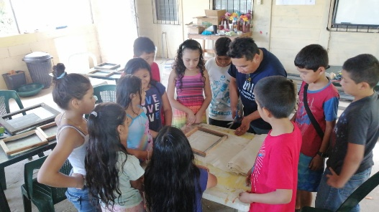
3 | Clases de ingles | 12 clases | 4 comunidades | 50 | 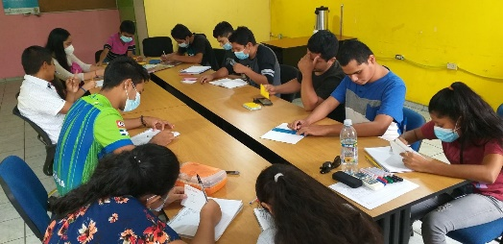
4 | Ensayos de Orquesta filarmónica | 12 clases | 5 comunidades | 70 | 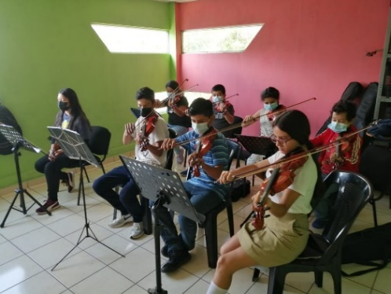
5 | Ensayos de Banda municipal | 12 clases | 5 comunidades | 45 | 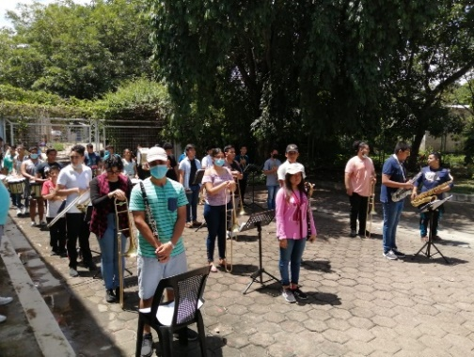
6 | Presentación de banda municipal | 3 presentaciones | 7 comunidades | 25 | 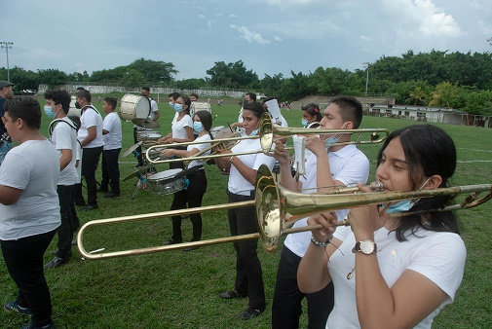
7 | Ensayos de las cachiporras | 12 clases | 5 comunidades | 15 | 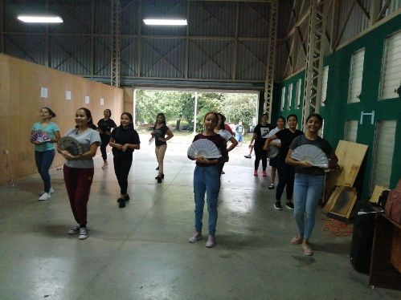
8 | Presentación del grupo de cachiporras | 3 presentaciones | 5 comunidades | 15 | 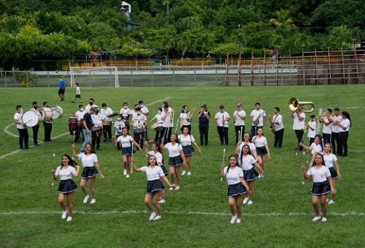
9 | Círculos de Familia en los CDA’s y Casco Urbano | 24 días | 7 comunidades | 140 | 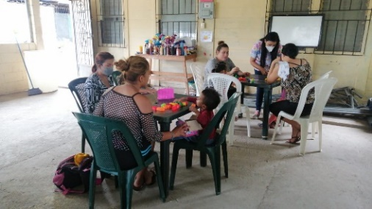
10 | Movilización de árboles para comunidades | 5 jornadas | 5 comunidades | 200 | 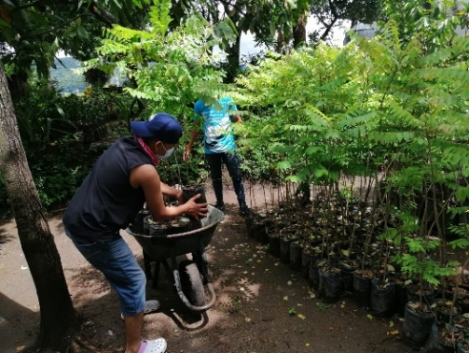
11 | Arborización en las comunidades a través de los CDAs | 5 jornadas | 5 comunidades | 200 | 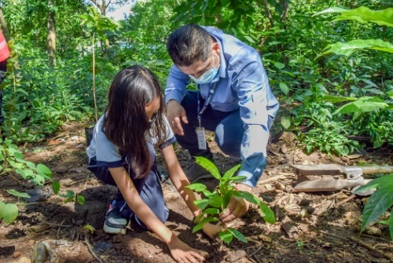
12 | Entrenos de básquetbol y gimnasia en Centro de Convivencia el Cedral | 12 clases | 3 comunidades | 60 | 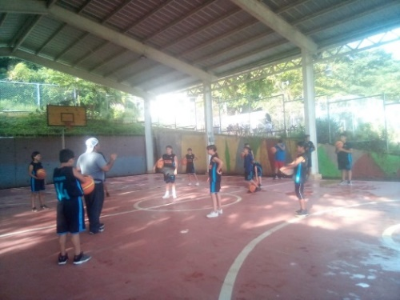
13 | Participación en torneo de basquetbol con jóvenes del CDA El Cedral | 4 clases | 2 comunidades | 20 | 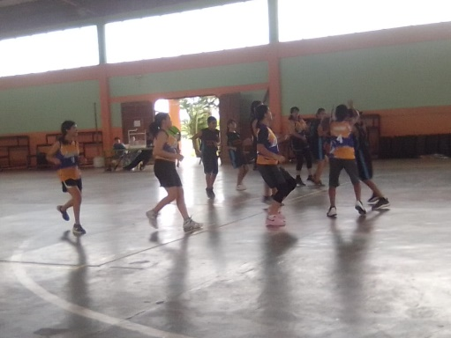
14 | Entrenos de futbol infanto-juvenil en el Jabalí, Mapilapa y Ferrocarril | 16 clases | 3 comunidades | 60 | 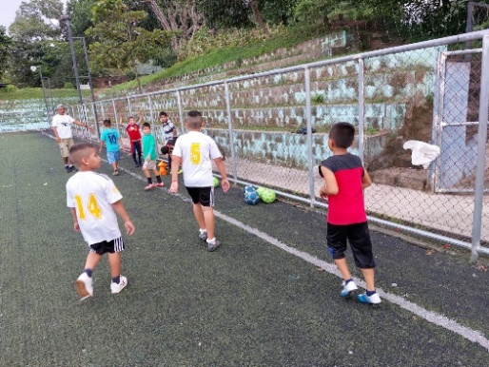
15 | Jornada de limpieza y recuperación de espacios públicos en las Comunidades | 5 jornadas | 5 comunidades | 50 | 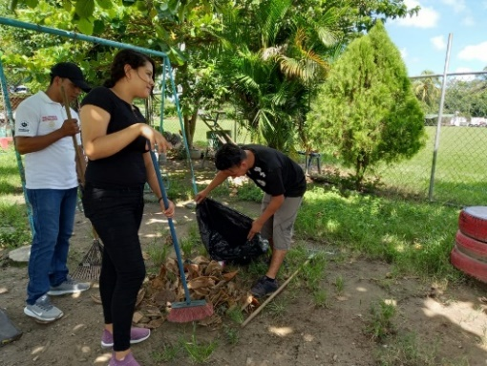
16 | Celebración del mes patrio en los círculos de familia | 6 jornadas | 6 comunidades | 120 | 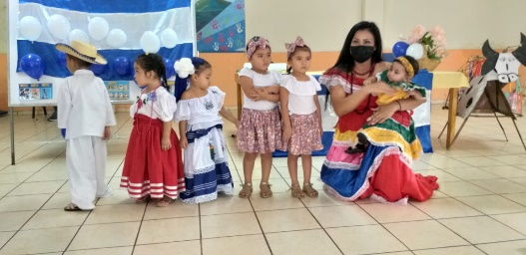
17 | Celebración del mes patrio en las comunidades | 6 jornadas | 6 comunidades | 120 | 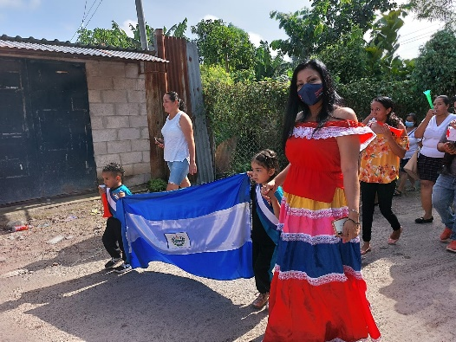
18 | Capacitación de liderazgo | 4 jornadas | 2 unidades | 15 | 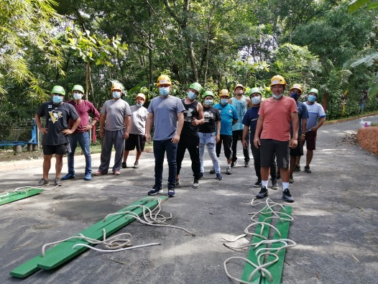
19 | Capacitación de alfabetización con los jóvenes de voluntarios de Amexid | 8 clases | 6 comunidades | 25 | 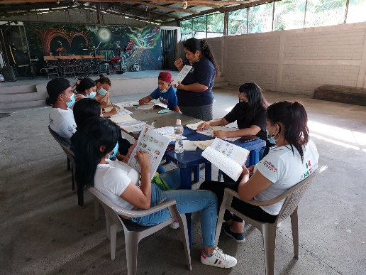
20 | Taller de piñatería impartido en CDA Américas | 8 clases | 3 comunidades | 25 | 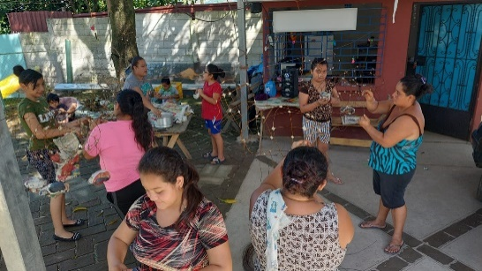
21 | Club de tareas para jóvenes en los CDA con la ayuda de los coordinadores | 24 jornadas | 6 comunidades | 60 | 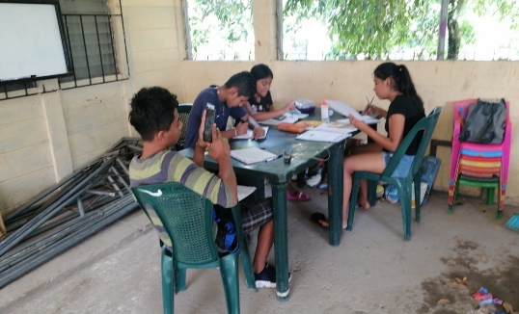
22 | Refuerzo escolar en los CDA con la ayuda de los coordinadores | 24 jornadas | 6 comunidades | 60 | 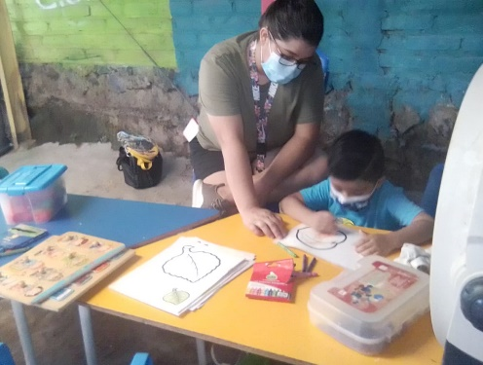
23 | Club de lectura en los CDA | 24 jornadas | 6 comunidades | 60 | 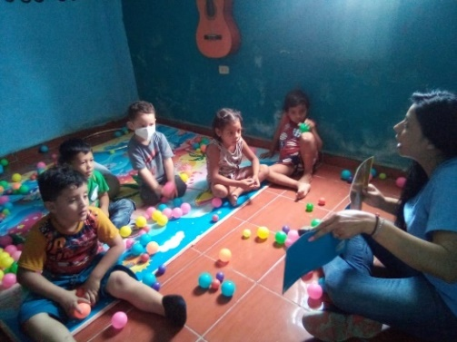
24 | Participación en torneo de futbol infanto juvenil con los equipos infanto juveniles de mapilapa ferrocarril y el jabalí | 16 jornadas | 3 comunidades | 45 | 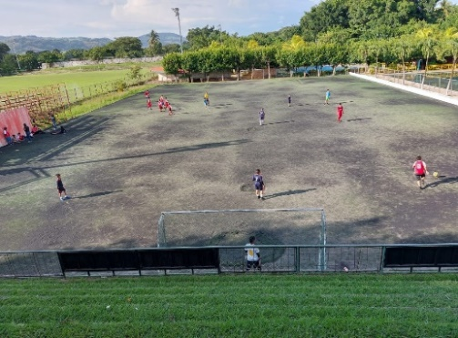
25 | Entreno de futbol en las comunidades Mapilapa El Jabalí y Nvo Ferrocarril | 24 jornadas | 3 comunidades | 45 | 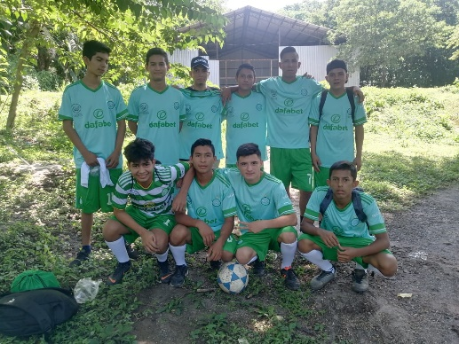
26 | Celebración del día del niño |  |  |  | 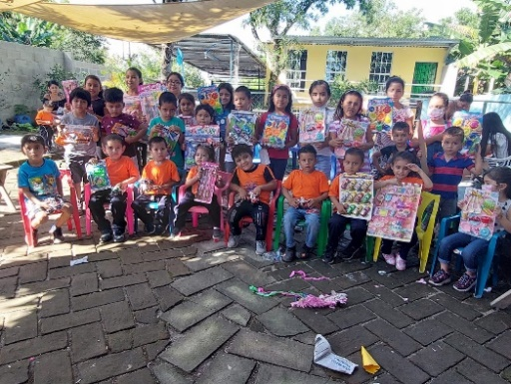
27 | Celebración del mes de las piscuchas |  |  |  | 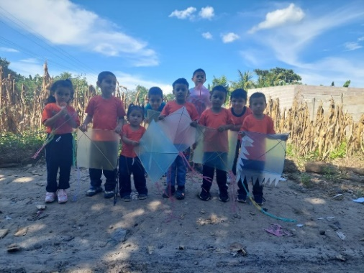
28 | Clases de computación para que los jóvenes aprendan el uso y se les facilite hacer sus tareas | 24 jornadas | 6 comunidades | 60 | 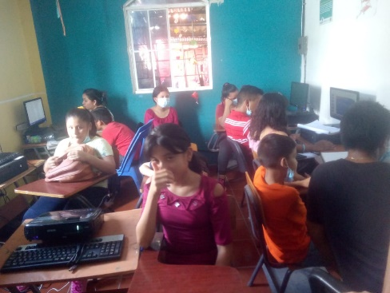
29 | Taller de manualidades para jóvenes del CDA las Américas | 8 jornadas | 2 comunidades | 20 | 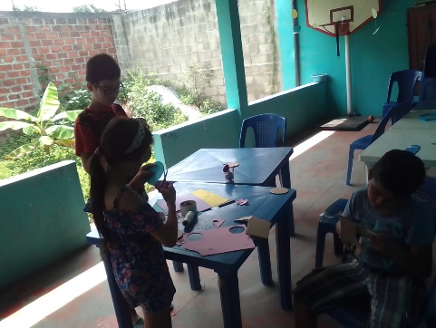
30 | Clases de aeróbicos en CDA ALDEA dados por el Profe Ticas para adultos y jóvenes de la comunidad | 20 jornadas | 4 comunidades | 100 | 